Бюлетин на Центъра на промишлеността на Република България в Москва

Април 2014г./брой 3
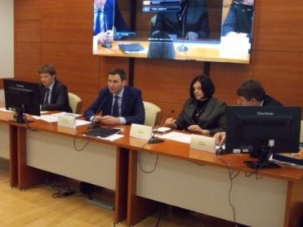

Предстоящи събития
„Българо-руски инвестиционен форум в правителството на Московска област“
На 22 април 2014 г. в сградата на Правителството на Московска
- 12 - 15 май – Международна мебелна b2b-изложба „FIDexpo”, гр.Москва;
- 15 – 17 май – Московски международен панаир на пътешествията (MITF), гр.Москва;
- 16 – 18 май – XVIII Тихоокеанска международна туристическа изложба „PITE-2014”, гр.Владивосток;
- 21 – 23 май – „Дни на България“ в гр.Калуга;
- 28 – 30 май – Международна конференция „Арена Форум“, гр.Москва

област, по инициативата на ЦПРБ, СТИВ Москва и Московската област се проведе работна среща на представители на българския бизнес с министъра на иновациите и инвестициите Денис Бицаев и заместника му Вадим Хромов. От българска страна участие взеха 7 фирми, както и директорът на ЦПРБ – г-н Илиян Цонев, ръководителят на СТИВ Москва – г-жа Катя Жекова, икономическия съветник в СТИВ – г-н Димитър Заяков, както и сътрудници на ЦПРБ.
По време на срещата участниците имаха възможността да представят дейността на фирмите си и инвестиционната дейност, която имат желание да развиват в областта. От своя страна представителите на Правителството на Московска област представиха възможностите за инвестиции, които областта предлага и приоритетните направление за развитие. Г-н Хромов подчерта готовността на министерството да помага на българските инвеститори и предприемачи в търсенето на партньори в областта и в реализирането на техните проекти на територията на Московска област.

предлага и приоритетните направление за развитие. Г-н Хромов подчерта готовността на министерството да помага на българските инвеститори и предприемачи в търсенето на партньори и в реализирането на техните проекти на територията на Московска област.

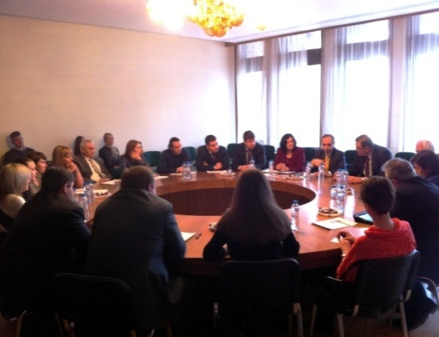

„Работна среща с български и руски туроператори в Посолство на Република България в Руската Федерация“

На 15 април 2014 г. в Посолството на Република България в РФ се проведе

работна среща с руски и български туроператори. На срещата

присъстваха 12 представители от бранша, които имаха възможността да

обсъдят състоянието и възможностите на българския туризъм с

посланика на Република БЪлгария в Русия – г-н Бойко Коцев, директора

на дирекция „Консулски отношения“ в МВнР – г-н Раковски Лашев,

ръководителя на СТИВ Москва – г-жа Катя Жекова и директора на ЦПРБ

– г-н Илиян Цонев.

„Руска делегация посети България“
В периода 4 – 9 април 2014 г. официална руска делегация посети градовете София, Пловдив, Хисаря, Казанлък, Стара Загора, Несебър, както и селата Брестовица и Ново село. Посещението бе организирано от ЦПРБ и СТИВ Москва. Участниците в делегацията бяха представители на руски градове и села, номинирани от конкурса „Открито общинско управление“, който се провежда ежегодно в Руската Федерация. Посещението имаше за цел установяване на делови контакти и разширяване на регионалното сътрудничество между двете страни.

Маркетингови проучвания на руския пазар

- Всекидневното потребление не се плаши нито от долара, нито от Крим

Mесец март и април 2014 г. бяха богати на „външни шокове“. Рязкото отслабване на рублата спрямо долара и еврото, присъединяването на Крим и Севастопол и влошените отношение със Запада, по мнението на много наблюдатели, следваха да повлияят сериозно на вътрешното потребление.
Според специалистите многобройните събития през месец март на политическата сцена и валутния пазар, трябваше да оставят отпечатък върху нивото на консумация. Една част от експертите предвиждаха рязък спад в потреблението на всекидневни стоки, поради ръста на търсене на долара и еврото и рязкото увеличение на покупките на продукти за дългосрочно ползване. От друга страна, експертите предвиждаха рязък ръст на всекидневното потребление, свързан с масовото закупуване на сол, захар, брашно, макарони, консерви и други продукти за кризисни ситуации.
Въпреки всички прогнози, потреблението не е отбелязало никакви промени. През март 2014 г. всекидневните потребителски разходи, в номинална стойност, са се увеличили с 9%, в сравнение с февруари тази година. Разходите през месец март 2014 г. са почти идентични с тези от месец март 2013 г., когато увеличението в потреблението е било малко по-забележимо – 11-13%. Въпреки това, е нужно да се отбележи, че при отчитане на инфлацията, през месец март 2014 г. реалното потреблението е намаляло с 5-7% в сравнение с миналата година. Спад в потребителската активност от месец на месец се наблюдава от половин година. Тази тенденция, която се сформира през есента на 2013 г., продължава и до днешна дата и нито олимпийските игри през месец февруари, нито „външните шокове“ през месец март успяха да прекъснат или влошат тази тенденция.
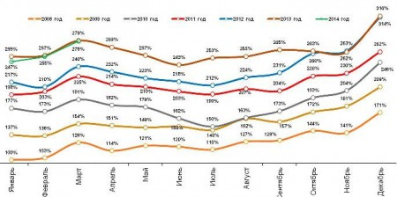
Нужно е да се погледне на ситуацията и по по-позитивен начин. Всекидневното потреблението през март 2014 г., в номинална стойност, надвишава показателите от февруари и март през кризисната 2009 година с 80%. Реалните разходи през този период (отчитайки 45% инфлация за 5 години) са се увеличили с 25% за изминалите 5 години.
През март 2014 г. дялът хранителни продукти от общия обем стоки за всекидневно потребление, осезаемо се е снижил в сравнение с март 2013 г., представлявайки 56% . Дялът на нехранителни продукти за всекидневно търсене се е увеличил от 34% на 44%. Отчитайки измененията в дяловете на хранителните и нехранителните продукти за всекидневно потребление, може да бъде отбелязано, че потреблението на хранителни продукти е намаляло с 15%, а това на нехранителните продукти се е увеличило с 30%, в сравнение с изминалата година.
След рязко намаление на всекидневните разходи през месец януари в град Москва (на 27% в сравнение с декември 2013 г. и на 8,5% (номинално) в сравнение с януари 2013 г.), през месец февруари разходите се увеличиха с 5,5% в сравнение с януари, а през март с още 13% в сравнение с февруари. Нужно е да се отбележи, че тези цифри се оказват с 2% по-ниски от март 2013 г. За последните пет години номиналният ръст на всекидневните разходи в Москва представлява 74%, а в реална стойност около 20%.
В град Санк-Петербург през месец март 2013 г. всекидневните разходи в града са се увеличили с 12%, изпреварвайки инфлацията на потребителския пазар с почти два пъти. От 2009 г. насам номиналният ръст на всекидневните разходи в Петербург представлява 90%, а в реална стойност около 30%.
В градовете с население над 1 милион жители, всекидневното потребление също се е увеличило – с 8%, в сравнение с месец февруари, но също както и в Москва, не е достигнало нивото от март 2013 г. Годишното номинално намаление е около 4%, а в реална стойност – около 10%. За последните пет години номиналният ръст на всекидневните разходи, в градове с такъв размер, представлява средно 85%, а в реална стойност около 28%.
В градове с население от половин милион жители всекидневното потребление е продължило да расте със същото темпо от 7%, както и през месец февруари. В сравнение с март 2013 г. в тези градове всекидневните разходи са се увеличили средно с 6%, тоест на нивото на инфлацията. За последните пет години номиналният ръст на всекидневните разходи в градове с такъв размер, представлява средно 84%, а в реална стойност около 28%.

www.unipack.ru

- Нула – Откъде дойдоха и как се аклиматизират в Русия енергоефективните домове

Проблемът с недостига на жилищни пространства традиционно е един от най-актуалните въпроси в Русия. Осъзнавайки безперспективността на опитите за заселване на нуждаещите се във високи многоетажни сгради, руското правителство се е насочило към развитие на сектора на нискоетажни сгради. Обезпечаването на разпръснати нискоетажни сгради с комунални ресурси е по-сложно, отколкото изглежда. Решение на този проблем може да е внедряването на технологии за строителство и експлоатация на домове с нулево или минимално потребление на енергия, така наречените „активни“ и „пасивни“домове.
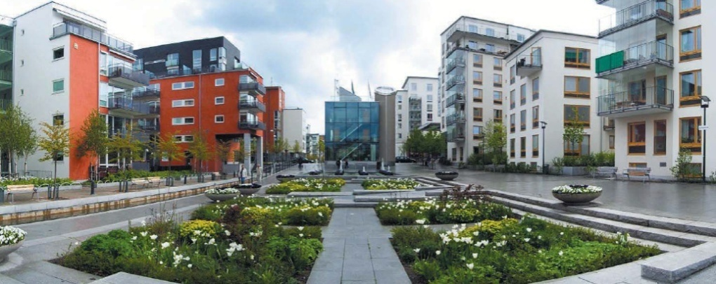

В Европа тази практика е много развита, най-известното място в Европа с еко- сгради е районът Вобан в немския град Фрайбург.От 2000 г. насам в района живеят повече от 4800 човека.Този и много други примери, като проекта BedZEDвъв Великобритания и „Западная бухта“ в гр.Малмьо в Швеция, демонстрират поетият от Европейския съюз път към повишаване на енергоефективността на жилищния сектор. Тази посока е затвърдена с приетата през 2002 „Директива за енергийната ефективност на сгради“ (EPBD), както и изменение към нулев разход на енергия, което се планира да бъде задействано на 31 декември 2018 г.
Презпоследните години в Русия енергоефективни сгради се строят с добри темпове. Особено забележима тази тенденция стана след като през 2011 г. Министерството на регионалното развитие на РФ издаде Наредба №161. В този документ правителството на РФ и Министерството на регионалното развитие приемат система за класификация на сградите, която обаче се различава от европейската. В системата са приети различни класове енергоефективност: А, В++, В+, В, С, D, E. За разлика от Европа, в Русия показателите за енергоефективност не са точни, а относителни. Поради тази причина в случай на получаване на определен клас, в руската система е нужно да се знаят нормите за енергопотребление на съответната сграда.
Пример за тази зависимост от нормите може да бъде един експериментален енергоефективен дом, построен в Москва. В тази сграда през отоплителния сезон се изразходват 85кВт.ч/м2, което е два пъти по-малко от норматива и приблизително около два пъти по-малко от реалното потребление в стари тухлени сгради. В съответствие с държавните правила, този дом получава клас „А“. Ако тази сграда се съди по европейските норми, разходът на енергия е пет пъти по-голям отколкото следва.
Един от най-често задаваните въпроси по темата за строителство на енергоефективни домове е дали е реалистично използването на строителни стандарти, които се използват в Европа, в руските сурови климатични условия. Мнението на някои специалисти е, че в съвременна Русия липсата на особен интерес към строителството на сгради от висок клас на енергоефективност, не се дължи на суровия климат. Проблемът е, че руските електрически компании не са готови за закупуват електричество от домакинствата.
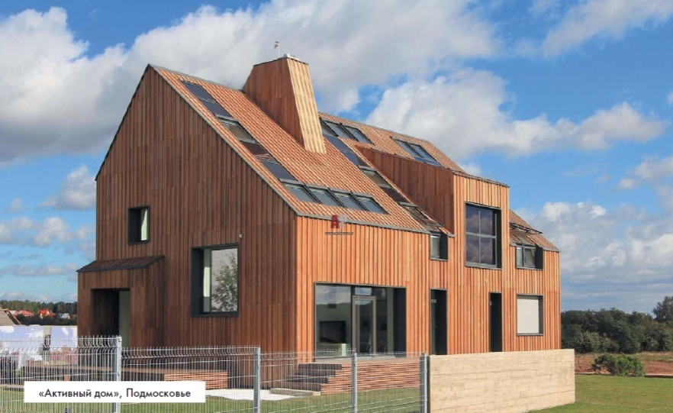
До момента на територията на страната са известни само два обекта,при чието проектиране, архитектите напълно са се придържат към нормите от „Пакета за проектиране на пасивни домове“ (PHPP), разработен от немския Институт за пасивни домове. Първият проект е „Активен дом“, построен през 2011 г. в Подмосковието и вторият „Пасивен дом“ в Южно Бутово (Москва), който през 2013 г. получава сертификат „PassiveHouse”.
Проектът „Активен дом“ е реализиран със съвместните усилия на няколко европейски и руски компании. Поради отсъствието на възможност за предаване на енергия между домакинствата и енергийните оператори, на проектантите им се налага да ограничат мощностите на дома, за да се генерира само енергията, нужна за обезпечаването на функционирането на дома. Някои от елементите на енергоефективните техники са изменени, за да бъдат ефикасни и в особените климатични условия в Русия. Например, за да функционират слънчевите батерии по време на снеговалеж, те са поставени, вместо на покрива, на стените на сградата. Също така, за да работят слънчевите водонагреватели по време на снеговалеж, е поставена система с обратен ефект, позволяваща не само получаването на гореща вода, но и качването и обратно. Важна роля в строителството играят и енергоспестяващи прозорци, които пропускат топлина вътре в къщата, но не я пропускат отново навън.
Съвременната практика на енергоефективното строителство в Русия съответства на развитието на това строителство през 80‘те години в Европа и света. Положителното е, че Русия има на разположение световния опит за строителство на сгради с повишена енергийна ефективност, както и установено серийно производство на всички нужни компоненти.

www.stroyka.ru

- Руския пазар на хлебопекарно оборудване

Експерти сочат, че през 2013 г. внесеното хлебопекарно оборудване в Русия, в номинална стойност, е с 1,3% пъти повече от предишната 2012 г., достигайки почти 4 млрд. рубли. През 2013 г. 84,19% от хлебопекарното оборудване в Русия е било с чуждестранен произход, докато обемът на домашно производство е бил 15,81%. Най-много доставки на такова оборудване в Русия, по номинална стойност, са направени от Италия (13,55%), като на второ и трето място са Литва с 12,07% и Германия с 9,70%. Малко по-различна е ситуацията, ако се разглежда вносът на хлебопекарно оборудване в натурален обем на продукцията, където на първо място е Китай с 35,80%, следван от Литва с 25,82% и Италия с 11,14%. Тази разлика естествено се дължи на ценовата политика на държавите, като стойността на оборудването от Китай е съществено по-ниска от тази от Италия.
Трите най-внасяни стоки през 2013 г. в Русия са: линия за производство и опаковка на бисквити – 16,00%, машина за месене на тесто – 11,40% и машина за разделяне на тесто – 2,99%. Най-големите доставчици на хлебопекарно оборудване в Русия през 2013 г. по номинална стойност са били: OrionCorporation (Република Корея), AT-EngineeringSpol.S.R.O. (Словакия), ReadingBakerySystems (САЩ), DiosnaDierkes&SohneGmbH (Германия), HAASMeinckeA/S (Дания) и други. Най-големите получатели на хлебопекарно оборудване в страната са производителите на сухи пекарски изделия и тестени сладкарски изделия за дълготрайно съхранение „Орион Фуд Ново“ (Новосибирск“, „Дарница“ (Санкт-Петербург); доставчиците на оборудване за преработка на хранителни продукти „Верона“ (Московска област) и „Астра Трейд Сервисес“ (Санкт-Петербург); производителите на тестени изделия „Владимирский хлебокомбинат“ (Владимир) и други.
Нужно е да се отбележи, че Русия също осъществява определено количество износ на хлебопекарно оборудване. На първо място по покупка на руско оборудване, в номинална стойност, е Германия с 32,65%, Италия с 16,83% и Украйна с 16,81%. Географското разположение на получателите на такова оборудване в натурален обем е малко по-различно. Лидер е Узбекистан (34,74%), следван от Украйна и Таджикистан (със съответно 16,49% и 6,67%). Най-големите доставчици на руско хлебопекарно оборудване през 2013 г. са били: „Чипита Санкт-Петербург“, „Восход“, „Ист Болт Рус“, „Шебекинский машиностроителен завод“, „Ролл-Лайн“ и други.
Русия е напълно обезпечена със суровина за хлебопекарство, но самият производствен процес е невъзможен без чуждестранно оборудване.

Списание към изложението „Modern Bakery Moscow 2014”

- Частни детски градини – реалност за високодоходните семейства

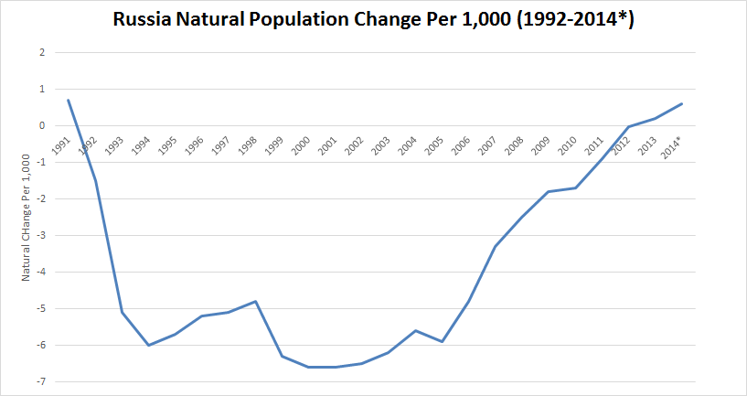
В моментав Русия темпото на раждаемост расте за сметка на развитието на обществените и държавни програми за поддръжка на младите семейства. Следователно, расте и необходимостта от услуги, които да обслужват семействата и децата. Рязкото намаляване на количеството детски градини след съветските години е било свързано с ниската раждаемост в този период, но днес въпреки повишението на този показател, увеличение на броя на детски градини не се наблюдава.
Естествен приръст на руското население (1992-2014)
Липсата на балaнс при търсенето и предлагането в сегмента на детските градини е впечатляващ. Въз основа на статистиката, има дефицит от места в предучилищни заведение за почти 2 милиона човека, което се равнява на около 10% от децата в тази възраст. Освен това, в РФ частни детски градини има не повече от 2500, което е само 5% от общия брой.
Въпреки високото търсене на такива услуги, този пазар не се развива активно и това се дължи на няколко причини. Като начало, държавните изисквания са много високи, поради важността на предучилищното отглеждане на деца. Практически всеки квадратен метър в една детска градина е разчетен и регламентиран – нужно е да има определен брой шкафчета за дрехи, оперeделен цвят на мебелите и спалното бельо, количеството препарат за миене и други. Помещението трябва да е достатъчно голямо, за да разполага всяко дете с най-малко 11кв.м. Задължително е да има музикална стая и безопасно оборудвана детска площадка. Поради високите изисквания на държавата, за откриване на предлагането на тази услугае нужен много висок начален капитал. Експертите определят, че само за откриването на официално лицензирана детска градина са нужни до 3 млн.рубли.
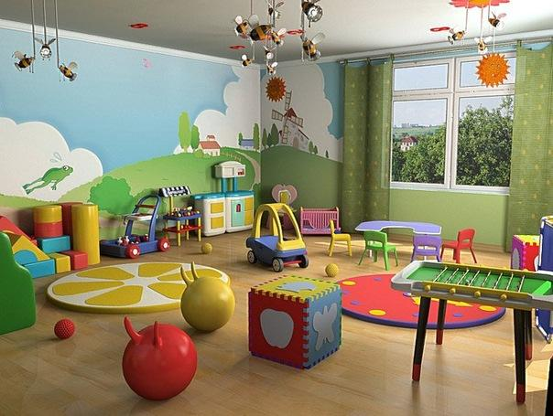
Нужно е да се приеме за даденост, че детските градини са под постоянни проверки от държавни учреждения и никой не може да гарантира, че седмица след откриване на детската градина, една такава инспекция няма да затвори организацията, поради минимални несъответствия с изискванията.
Втората причина, задържаща развитието на този сегмент е неплатежоспособността на руските семейства. Поради високите инвестиции в подобни проекти, цените на тези услуги са много високи. Повечето родители не са готови да плащат 10 000 рубли месечно. Поради тази причина бъдещето на този пазар е по-скоро в премиум-сегмента.
Последната причина е, че бизнесът не е готов да прави „дългосрочни“ инвестиции. Образованието не е сфера, в която се правят „бързи“ и лесни пари. В най-добрите случаи се предвижда един такъв проект да възвърне инвестицията си след 5-7 години, като първите 4 години са основно „инвестиционни“ години.
От по-положителна страна, не отдавна в сила влезнаха няколко правила, които облекчават задачата на инвеститорите в частни детски градини. Отчитайки, че в момента най-търсени са услугите за деца между 1,5 – 3 годинки, през януари 2014 г. започна финансиране на частни образователни организации. Държавата до известна степен компенсира инвестициите в разходите за заплати, покупка на учебници и друга литература, средства за обучение, игри, играчки, но не се компенсира за обзавеждането на сградата и комуналните услуги.

www.rosinvest.com

Инвестиционен потенциал на
Московска област

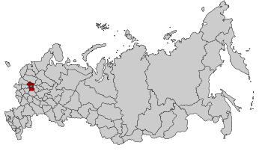
територия: | 44 379 кв.км
губернатор: | Андрей Юревич Варабьов
федерален окръг: | Централен ФО
часови пояс: | MSK (UTC+4)
web site: | www.mosreg.ru

 |  | 2011 | 2012 | 2013
Население |  | 7104036 | 7198686 | 7048084
 | градско | 5767629 | 5767629 | 5739459
 | селско | 1431057 | 1431057 | 1308625
 | население в трудоспособна възраст | 3816000 | 3968000 | -
 | работещи | 3676000 | 3852000 | -
 | безработни | (3,7%) | (2,9%) | -
- Развита транспортна инфраструктура
  - 3 международни летища
- Квалифицирана работна сила
  - 71% от населението с висше или професионално образование
  - 30% по-ниски заплати от гр.Москва
- Най-големият потребителски пазар в Русия
  - 1/3 от потребителските разходи в Русия
- Икономически и инвестиционни показатели
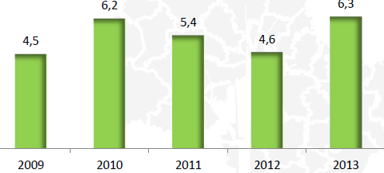
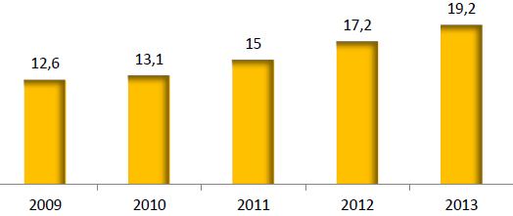
Обем на инвестициите в основния капитал Обем на преките чуждестранни инвестиции

Проекти на територията на Московска област
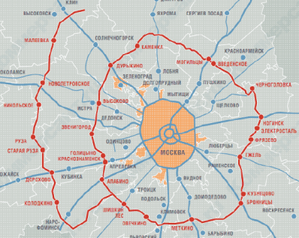
- Централен магистрален път – Построяването на високоскоростната магистрала се планира да бъде завършено до 2018 г.
  - 320 км около москва
  - 10 млрд. долара федерални инвестиции
  - 15 млрд.долара очаквани инвестиции за развитие на съседните територии
    - Развитие на промишлеността, логистика, сервизно обслужване и др.
- Индустриални паркове
  - 7 действащи индустриални паркове
  - 8 индустриални парка в стадии на проектиране
  - Паркове под управлението на „Корпорация за развитие на Мосвкоска област“
    - ИП „Ожерелье“ – 293 ха/110 км от МКАД;
    - ИП „ Есилово“ – 320 ха/32 км от МКАД;
    - ИП „Ступино-2“ – 215 ха/82 км от МКАД;
    - ИП „Кубника“ – 403 ха/56 км от МКАД;
  - „Дубна“ – особена федерална икономическа зона, специализация в ядрено-физически и нанотехнологии, био- и медицински технологии, информационни технологии и проектиране на сложни технически системи
    - Преференции – данъчни облекчения, режим на свободна митническа зона и др.
- Логистични центрове – 9,6 млн кв.м., свободни площи 1,36%, със средна цена на наем 140 долара/кв.м./годишно
- Туризъм и почивка – 6500 обекта със културно наследство, 83 музея, 141 парка, 1000 манастира и църкви и др.
- Сортиране на отпадъци и тяхната преработка
  - Създаване на структури за събиране на отпадъци, превоз, сортиране и преработка;
  - Годишен обем на отпадъците: Москва – 5 млн. тона и Московска област – 4,8 млн. тона
Инструменти за привличане на инвестиционна поддръжка
Министерство на инвестициите и иновациите на Московска област | „Корпорация за развитие на Московска област“
- Подкрепа на инвестиционни проекти;  - Споразумение за предоставяне на данъчни облекчение;  - Подбор на земни участъци;  - Подкрепа по въпроси, свързани с инфраструктурно обезпечаване. | - Подготовка на промишлени площадки;  - Създаване на инфраструктурна поддръжка;  - Реализация на най-важните инвестиционни проекти;

Данъчни облекчения се предвиждат в следните сферите:

- Образование
- Научно-изследователска дейност
- Високи технологии
- Индустриални паркове
- Жилищно-комунално управление
- Офисни центрове
- Хотели
- Научно-технологични паркове и бизнес-инкубатори

Проекти с инвестиции в размер от 1,7 до 16,7 млн.щ.д | Проекти с инвестиции в размер от повече от 16,7 млн.щ.д.
- Облекчение на данък върху недвижими имоти (5 г.)  - Облекчения на данък върху дохода ( 5 г.) | - Облекчение на данък върху недвижими имоти (5 г.)  - Облекчения на данък върху дохода ( 5 г.)

Често задавани въпроси

Често задавани въпроси
Как да регистрирам ЕТ (Едноличен търговец) в Руската Федерация?За да се започне законен бизнес, трябва да се премине през процедура за Държавна регистрация.
Формуляра можете да изтеглите тук
Схема 1. Необходими документи

Схема 2. Подаване на документите

Схема 3. Откриване на банкова сметка

За откриване на сметка трябва да се уведоми данъчната инспекция по местожителство в течение на 7 дни. Съобщението се подава с формуляр №C-09-1.
След затваряне на сметката или при загуба на правото за използване на корпоративно електронно разплащане е необходимо в течение на 7 дни да се уведоми данъчната инспекция с формуляр №C-09-1.

Процедурата за използване на корпоративно електронно разплащане е регламентирана с Федерален закон от 27.06.2011 № 161–ФЗ "За националната платежна система".

